Методические указания по работе с проектом
«Домашние птицы»
Проект подготовила: Таглина Лидия Николаевна, воспитатель
ГБДОУ детский сад №64 Выборгского района Санкт-Петербурга.

Проект предназначен для совместной работы педагогов с детьми 5-7 лет по формированию познавательно-речевой деятельности.
Реализуемые образовательные области
ПОЗНАНИЕ, СОЦИАЛИЗАЦИЯ, КОММУНИКАЦИЯ.

Цель
Закрепить и уточнить название домашних птиц.
Закрепление знаний детей о частях тела птиц, пополнение словарного запаса детей различными частями речи — существительными, прилагательными, глаголами и др.
Задачи
Развитие словаря, памяти за счет активизации слов по данной теме.
Развитие зрительного внимания и восприятия, речевого слуха и фонематического восприятия.
Развитие логического мышления, внимания.
Развитие мелкой моторики.
Развитие умений образовывать существительные с уменьшительно-ласкательными суффиксами, приставочные глаголы, согласовывать числительные с существительными.
Закреплять умение отвечать на вопросы, полным распространенным предложением.
Продолжать развивать монологическую речь, закреплять умение отгадывать загадки.
Формирование навыков сотрудничества, взаимопонимания, доброжелательности, самостоятельности, инициативности.
Умение выслушивать не перебивая.

Проект состоит из 22 страниц. Перед выполнением заданий воспитатель обучает ребёнка работе со стилусом и знакомит с простыми инструментами: маркер, карандаш, резинка.
Для перехода на последующую страницу используется изображение Маши. Для возвращения на страницу «Содержание» - вертикальная стрелка. Задания за пределами страницы, и их можно прочитать, перемещая изображение птицы.

1 страница
Титульный лист.
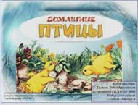
2 страница.
Содержание.
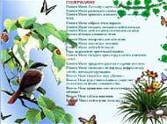
3 страница.
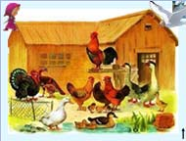
Помоги Маше
Рассмотри картинку и назови птиц.
Вспомни, почему их называют домашними.
Какую пользу приносят домашние птицы?
Назови, какие из домашних птиц водоплавающие?
Чем они отличаются от других домашних птиц?

4 страница.
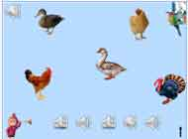
Помоги Маше распознать голоса птиц (развитие слухового внимания).

5 страница.
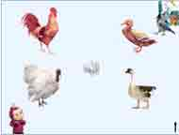
Помоги Маше подобрать и назвать части тела домашних птиц
(закрепление навыка употребления формы родительного падежа с предлогом у: у петуха — голова, гребешок, клюв, бородка и т.д.)

6 страница
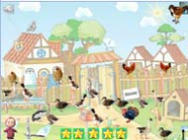
Помоги Маше поставить птиц парами.
Закрепление и уточнение названий птиц.
дифференциация он – она.
Посчитай, по сколько пар у Маши получилось (найди ответ под звездочкой) (образование формы родительного падежа существительных; согласование количественных числительных с существительными)

7 страница.
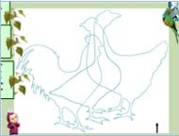
Помоги Маше отгадать загадки, отыщи отгадки:
(развитие мелкой моторики, зрительного внимания, речевого слуха и фонематического восприятия.
(с помощью карандаша раскрась отгадку)
- Хвост с узорами,
Сапоги со шпорами,
Утром распевает,
Время считает.
- В воде купался,
Сухим остался,
Щиплет за пятки,
Беги без оглядки.
- Шапочка алая,
Жилеточка нетканая,
Кафтанчик рябенький,
А ходит босиком.

8 страница.
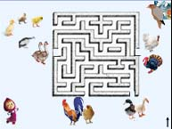
Помоги Маше найти и довести птенцов до дома
(развитие мелкой моторики, развитие внимания, логического мышления зрительного восприятия).
Назови птенцов домашних птиц
(словообразование названий птенцов домашних птиц в единственном числе)

9 страница.
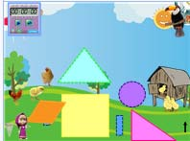
Помоги Маше построить дом для птиц (развитие внимания, зрительного восприятия) (задание выполняется на время).

10 страница.
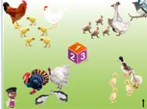
Помоги Маше посчитать птенцов.
(согласование количественных числительных с существительными)

11 страница.
Помоги Маше найти 8 отличий (развитие зрительного внимания, мышления) (отличия отмечаются карандашом)

12 страница.
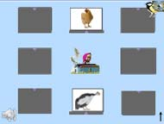
Помоги Маше запомнить все картинки. (ребенок перед тем как открыть шторку говорит, что изображено). Игра на развитие зрительной памяти.

13 страница.
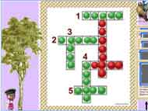
Помоги Маше отгадать кроссворд и найти ключевое слово (развитие умения отгадывать загадки и отвечать на поставленный вопрос)

14 страница.
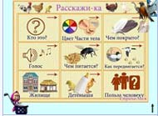
Помоги Маше придумать рассказ о курице по схеме
(развивать умения составлять рассказ по схеме)
(Где живёт? Чем питается? Как называют родителей? Как называют птенцов?
Из каких частей состоит тело? Как голос подаёт? Какую пользу приносит?):

15 страница.
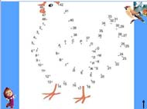
Помоги Маше соединить по порядку цифры между собой с помощью карандаша (развитие внимания).

16 страница
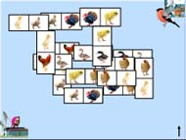
Помоги Маше сыграть в игру «Домино»
(игра на развитие внимания, логического мышления)

17 страница:
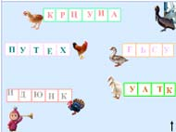
Помоги Маше переставить буквы в словах так, чтобы получились названия домашних птиц.
Задание на развития умений составлять слова из перепутанных букв. Развитие памяти, внимания, сообразительности.

18 страница:
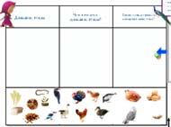
Помоги Маше правильно ответить на вопросы (заполнение таблицы).
Задание на закрепление понятия « домашние птицы»;
- чем эти птицы питаются;
- о пользе домашних птиц для человека;
- для чего люди разводят домашних птиц.

19 страница:
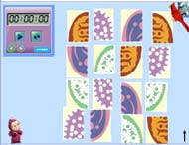
Помоги Маше собрать картинки.
Задание на развитие зрительного внимания и восприятия, конструктивных навыков
(задание выполняется на время) (продолжение задание на 20 слайде)

20 страница:

Помоги Маше найти такой же рисунок.
(с помощью карандаша ребенок отмечает нашедший рисунок)

21 страница:

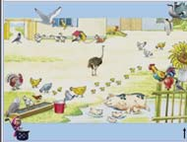
Помоги Маше найти птиц, которые не живут на птичьем дворе.
(нашедших птиц ребенок размещает под картинкой и отвечает на вопросы где? какая?)
Задание на закрепление навыка употребления предлогов и подбор прилагательных к слову птица

22 страница:

